# 油井钻机数量周度数据采集需求

###### 概述

采集目标是贝克休斯（Baker Hughes）网站上北美油井钻机数量周度数据，其中北美数据每周更新一次，全球（除北美外）数据每月更新一次。

数据采集入口：<https://rigcount.bakerhughes.com/>

###### 采集步骤

1. 采集首页中【Last Count】、【Count】、【Change from Prior Count】、【Change from Last Year】四列数据。

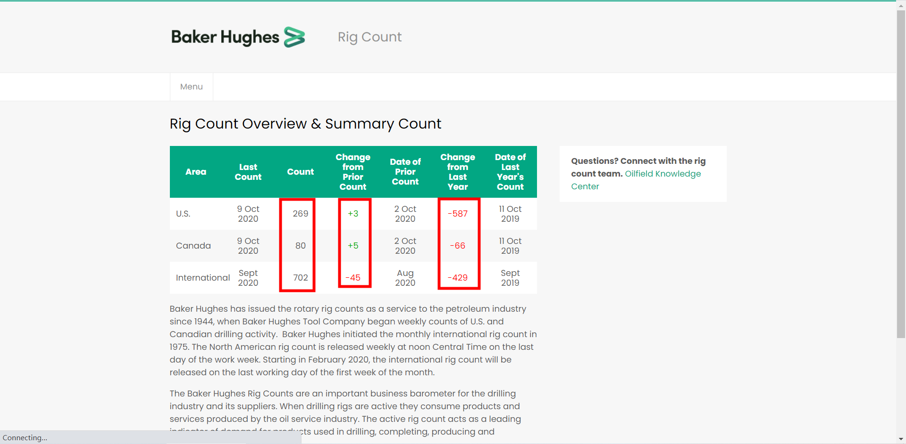

1. 将鼠标悬浮在【Menu】栏，点击【North America Rig Count】进入北美数据页面。

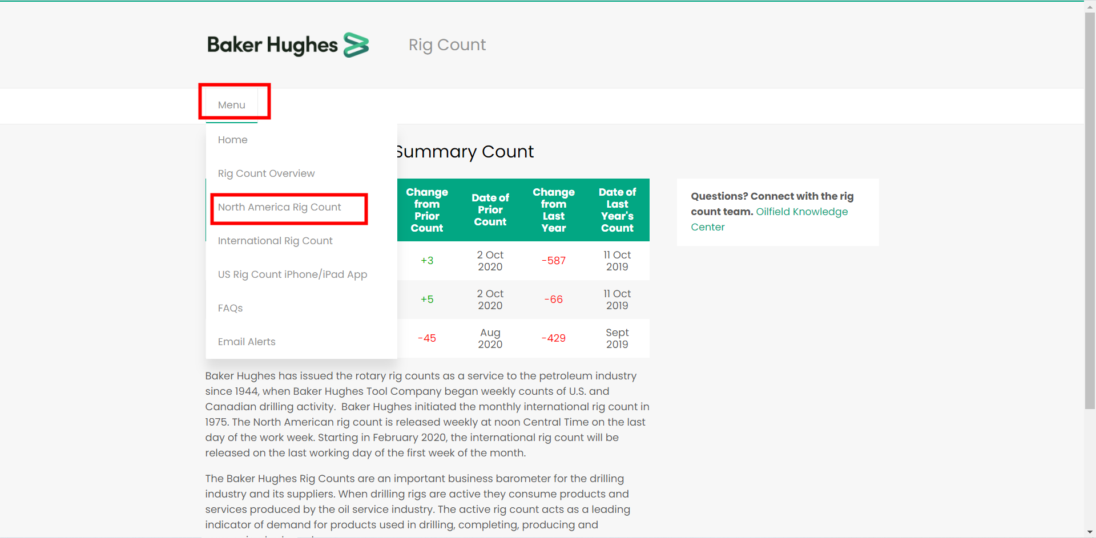

1. 点击首行【North America Rotary Rig Count (Jan 2000 - Current)】，下载2000年至今数据。

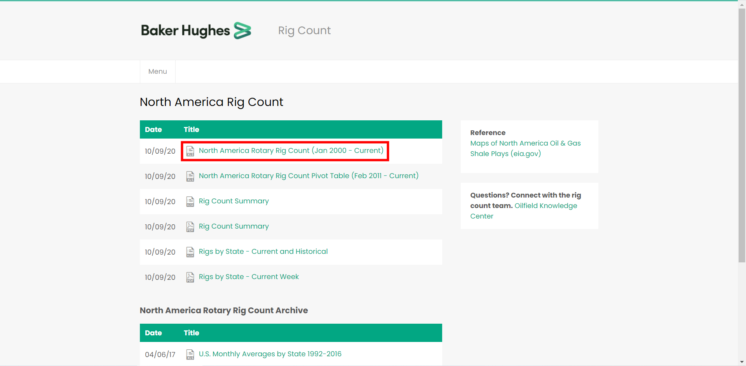

1. 将鼠标悬浮在【Menu】栏，点击【International Rig Count】进入全球（除北美外）数据页面。

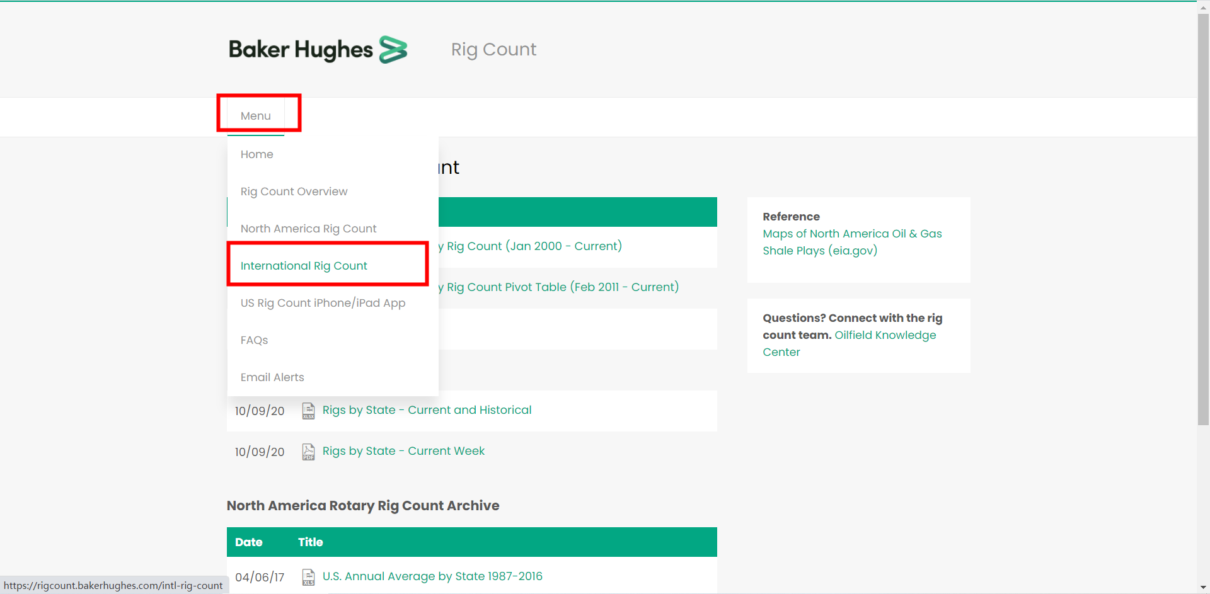

1. 点击第二行【Worldwide Rig Counts - Current & Historical Data】，下载历史至今全部数据。

